Тормозные системы
11 ТОРМОЗНЫЕ СИСТЕМЫ
- Общие сведения
Самосвалы БелАЗ-7547, БелАЗ-75471, БелАЗ-75473 и БелАЗ-75473 с многодисковым маслоохлаждаемым тормозным механизмом (ММОТ) оборудованы рабочей, стояночной, запасной и вспомогательной тормозными системами.
Рабочая тормозная система с пневматическим приводом (БелАЗ-7547, БелАЗ-75471, БелАЗ- 75473) или с гидравлическим приводом (БелАЗ-75473 с ММОТ), разделенных на контур передних и контур задних тормозов, действует на все колеса. Она предназначена для регулирования скорости движения, остановки самосвала, создания безопасных условий эксплуатации в любых дорожных и климатических условиях. Рабочая тормозная система может быть использована также при недостаточной эффективности вспомогательного тормоза.
Стояночная тормозная система, действующая на колеса заднего (ведущего) моста, имеет пневматический привод (БелАЗ-7547, БелАЗ-75471, БелАЗ-75473) или гидравлический привод (БелАЗ- 75473 с ММОТ). Стояночная тормозная система предназначена для затормаживания самосвала на стоянках, при погрузке и разгрузке, а также в аварийных ситуациях при отказе рабочих тормозов.
Вспомогательная тормозная система - гидродинамический тормоз-замедлитель, установлен на ведущем валу коробки передач. Вспомогательная тормозная система предназначена для регулирования скорости самосвала при движении на спуске. В качестве вспомогательного тормоза на самосвале БелАЗ-75473 с (ММОТ) используется задний многодисковый маслоохлаждаемый тормозной механизм, управляемый тормозным краном.
В качестве запасной (аварийной) тормозной системы используются одновременно исправный контур рабочей тормозной системы и стояночная тормозная система.
- Тормозные системы самосвалов БелАЗ-7547, БелАЗ-75471, БелАЗ-75473
Работа пневматического привода тормозных систем самосвала.
Компрессор 1 (рисунок 11.1) всасывает воздух из впускного трубопровода двигателя и подает его в водоотделитель 2, где воздух охлаждается и очищается от воды.
Из водоотделителя воздух поступает к регулятору давления 3, который поддерживает в приводе давление в пределах 0,65 - 0,82 МПа. При увеличении давления воздуха в приводе более 0,82 МПа регулятор разобщает нагнетательную магистраль компрессора со всей остальной частью привода и одновременно соединяет ее с атмосферой. В этот момент вода автоматически удаляется из водоотделителя в атмосферу.
При уменьшении давления воздуха в приводе до 0,65 МПа регулятор разобщает нагнетательную магистраль компрессора с атмосферой и сообщает ее со всей остальной частью системы — сжатый воздух опять поступает в систему.
В регуляторе давления установлен предохранительный клапан, который предназначен для защиты пневматического привода от повреждения в случае выхода из строя регулятора. При давлении в приводе 0,90 - 0,95 МПа предохранительный клапан открывается, и часть воздуха выходит в атмосф
От регулятора давления воздух через противозамерзатель 4 поступает в ресивер 5, а из него через двойной защитный клапан 6 в остальные ресиверы.
Двойной защитный клапан предназначен для разделения пневматического привода рабочей тормозной системы на два независимых контура и для отключения поврежденного контура с целью сохранения давления воздуха в другом, исправном, контуре, то есть для обеспечения нормального функционирования исправного контура.
От двойного защитного клапана воздух поступает в ресиверы 9 и 11, питающие соответственно передний и задний контуры рабочей тормозной системы. Из ресивера 11 воздух поступает также в дополнительный ресивер 17.
При нажатии на педаль крана управления (тормозного крана) воздух из ресивера 11 поступает (через тормозной кран) к ускорительному клапану 19, который открывается и подает воздух от ресиверов 11 и 17 к цилиндрам 18 тормозных механизмов заднего контура (ведущего моста). Из ресивера 9 воздух поступает к клапану 23 ограничения давления и далее к цилиндрам 24 тормозных механизмов переднего контура (передней оси).
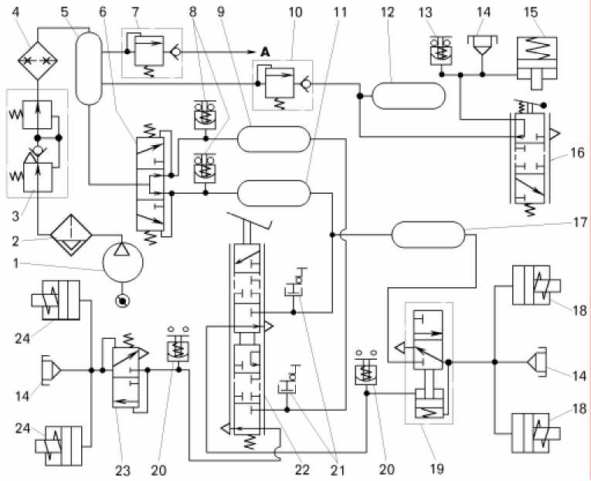

— Принципиальная схема пневматического привода рабочей и стояночной тормозных систем:
1 - компрессор; 2 - водоотделитель; 3 - регулятор давления воздуха; 4 - противозамерзатель; 5 - вспомогательный ресивер; 6 - двойной защитный клапан; 7, 10 - одинарные защитные клапаны; 8 - датчик аварийного давления воздуха; 9 - ресивер переднего контура рабочей тормозной системы; 11, 17 - ресиверы заднего контура рабочей тормозной системы; 12 - ресивер стояночной тормозной системы; 13, 20 - датчики сигнала торможения; 14 - клапан контрольного вывода; 15 - цилиндр тормозного механизма стояночной тормозной системы; 16 - кран управления стояночной тормозной системой; 18 - цилиндры тормозных механизмов заднего контура тормозного привода (ведущего моста); 19 - ускорительный клапан; 21 - датчики манометров; 22 - кран управления рабочей тормозной системой; 23 - клапан ограничения давления; 24 - цилиндры тормозных механизмов переднего контура (передней оси);

После отпускания педали воздух из полостей управления клапанов 19 и 23 выходит в атмосферу через тормозной кран, а из цилиндров тормозных механизмов через клапаны 19 и 23.
Таким образом, происходит управление рабочей тормозной системой. Причем краном управления (тормозным краном), клапаном ограничения давления и ускорительным клапаном обеспечивается следящее действие. И вследствие этого давление в цилиндрах тормозных механизмов всегда пропорционально усилию нажатия на педаль, т.е. пневматический привод позволяет водителю регулировать эффективность торможения изменением усилия нажатия на педаль.
Исполнительные механизмы стояночной тормозной системы (тормозной кран 16 и цилиндр 15) на самосвалах БелАЗ-7547, 75471, 75473 подключены к отдельному ресиверу 12, в который воздух поступает из ресивера 5 через одинарный защитный клапан 10.
Для контроля состояния пневматического привода тормозных систем установлены датчики 21 давления воздуха (для манометров), датчики 8 аварийного давления воздуха и клапаны 14 контрольного вывода. При давлении воздуха в контуре привода менее 0,45 МПа датчики 8 замыкают цепи сигнальных ламп и шумового сигнализатора. Водитель получает информацию об аварийном состоянии тормозного привода.
Клапаны контрольного вывода предназначены для подсоединения контрольных манометров при техническом обслуживании тормозных систем.
Датчик 20 включает сигналы торможения в задних фонарях при торможении рабочей тормозной системой, а датчик 13 включает сигнальную лампу на панели приборов при торможении стояночной тормозной системой.

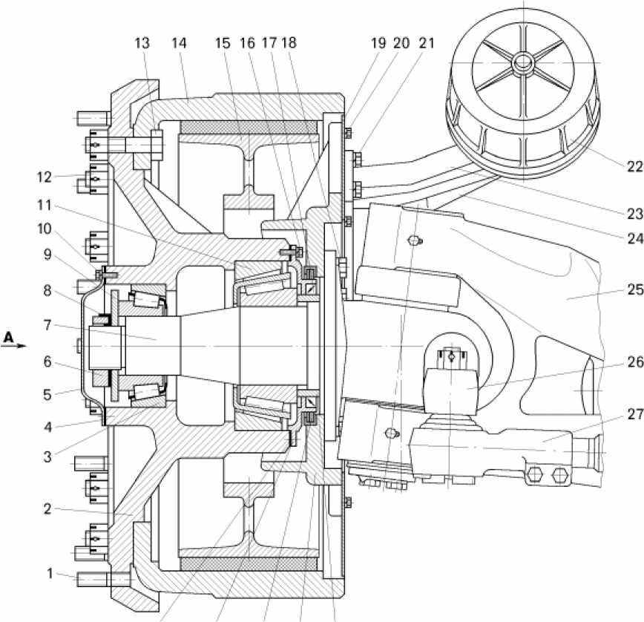
На всех ресиверах установлены краны для удаления конденсата.
Отбор сжатого воздуха для других потребителей осуществляется из ресивера 5. Для предохранения пневматического привода тормозной системы от потери сжатого воздуха при нарушении герметичности потребителей отбор сжатого воздуха осуществляется через одинарный защитный клапан 7.
В пневматической системе самосвала БелАЗ-75473 отсутствует водоотделитель 2 и применяется регулятор давления, установленный на компрессоре двигателя КТА-19С.
При работе компрессора сжатый воздух подается под давлением в ресивер пневматической системы самосвала. Из ресивера сжатый воздух поступает в регулятор давления. Когда давление сжатого воздуха достигает 0,862 МПа, регулятор воздействует на перепускной клапан компрессора, в результате чего сжатие воздуха в компрессоре прекращается. При снижении давления воздуха до 0,724 МПа регулятор прекращает воздействовать на перепускной механизм компрессора и сжатие воздуха в компрессоре возобновляется. Компрессор установлен на двигателе. Его обслуживание производится согласно рекомендации “Руководства по эксплуатации двигателя”.
1 - шпилька крепления колеса; 2 - ступица переднего колеса; 3, 11 - радиально-упорные роликовые подшипники; 4, 32 - прокладки крышек ступицы; 5 - крышка ступицы переднего колеса; 6 - гайка подшипников; 7 - левый поворотный кулак; 8 - стопорная шайба; 9 - замковая шайба; 10, 13, 16, 18, 20, 21 - болты; 12 - гайка; 14 - барабан тормозного механизма; 15 - колодка тормозного механизма; 17 - манжета; 19 - защитный диск; 22 - тормозной цилиндр; 23 - кронштейн цилиндра; 24 - рычаг разжимного кулака; 25 - передняя ось с кронштейнами; 26 - левый рычаг рулевой трапеции; 27 - тяга рулевой трапеции; 28 - упорное кольцо; 29 - суппорт тормозного механизма; 30 - сальник; 31 - внутренняя крышка ступицы
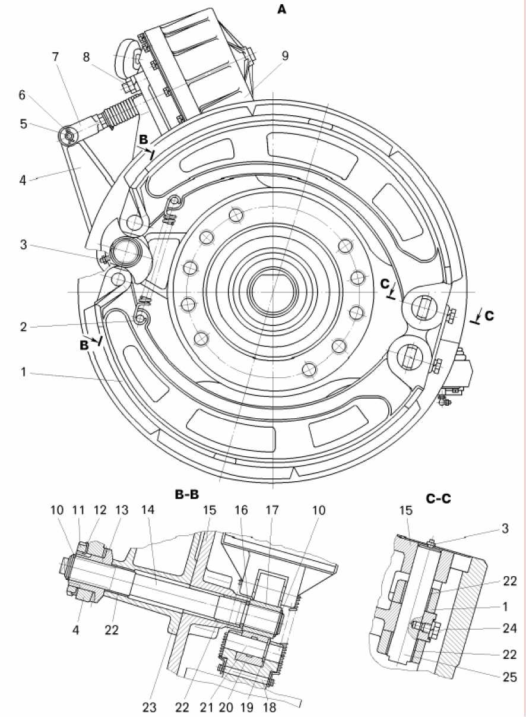
1 - тормозная колодка; 2 - пружина; 3 - масленка; 4 - рычаг разжимного кулака; 5 -палец; 6 - шплинт; 7 - вилка штока; 8, 11 - гайки; 9 - тормозной цилиндр с сапуном; 10, 19 - стопорные кольца; 12 - замковая шайба; 13 - шестерня регулировочного рычага; 14 - вал разжимного кулака; 15 - суппорт; 16 - уплотнительное кольцо; 17 - разжимной кулак; 18 - палец пружины; 20 - ролик; 21 - ось ролика; 22 - втулка; 23 - кронштейн; 24 - стопорный болт; 25 - ось колодки
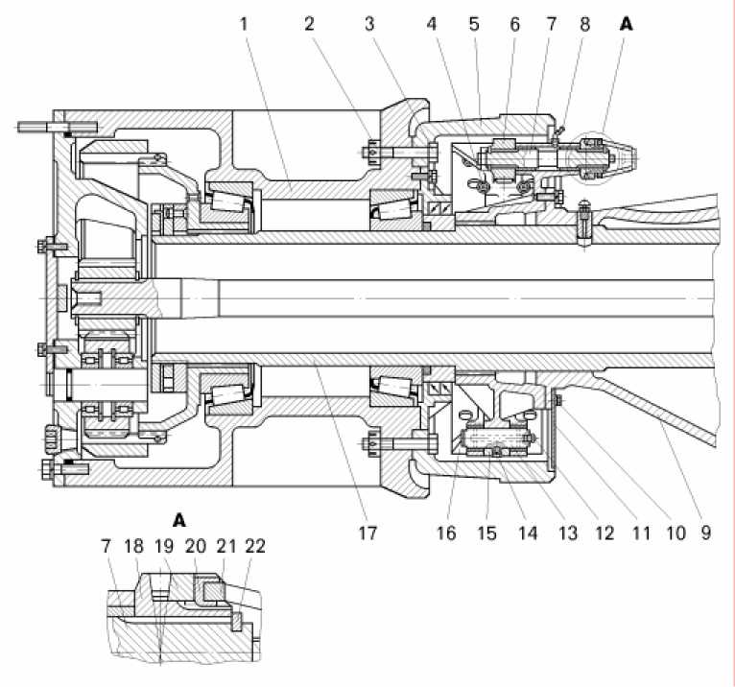

1 -- ступица ведущего колеса; 2, 21 - гайка; 3, 10 - болты; 4 - стяжная пружина колодок тормозного механизма; 5 - барабан тормозного механизма; 6 - разжимной кулак тормозного механизма; 7 - вал разжимного кулака тормозного механизма; 8, 12 - масленки; 9 -- картер ведущего моста; 11 - защитный диск тормозного механизма; 13 - ось колодок тормозного механизма; 14 - стопорный болт; 15 - суппорт тормозного механизма (условно повернут на 90⁰); 16 - колодка тормозного механизма; 17 -- кожух полуоси; 18 - шестерня регулировочного рычага; 19 - регулировочный рычаг; 20 - замковая шайба; 22 -- стопорное кольцо

- Рабочая тормозная система
Рабочая тормозная система состоит из четырех тормозных механизмов, встроенных в колеса и пневматического привода, разделенного на контур передних и контур задних тормозов.
Тормозные механизмы передних (рисунки 11.2, 11.3) и задних (рисунки 11.4, 11.5) колес колодочного типа, с двумя встроенными колодками. Тормозные механизмы смонтированы на суппортах, жестко прикрепленных к фланцам поворотных кулаков передней оси и к фланцам картера ведущего моста. Каждая колодка тормозных механизмов с прикрепленными к ней фрикционными накладками на самосвалах устанавливается на отдельной оси.
Колодки пружинами прижаты к разжимному кулаку. Ролики колодок установлены на осях, застопоренных от продольного перемещения стопорными кольцами. При торможении разжимной кулак поворачивается, и ролики колодки катятся по его поверхности — колодки разводятся и прижимаются к барабану.
Разжимной кулак посажен на шлицы вала и закреплен стопорным кольцом. Вал разжимного кулака вращается во втулках, смазываемых через масленку.
На другом конце вала установлена на шлицах и закреплена стопорным кольцом регулировочная шестерня, торцовые зубья которой входят в зацепление с торцовыми зубьями регулировочного рычага, закрепленного на этой же шестерне гайкой. Другим концом регулировочный рычаг соединен со штоком цилиндра тормозного механизма.
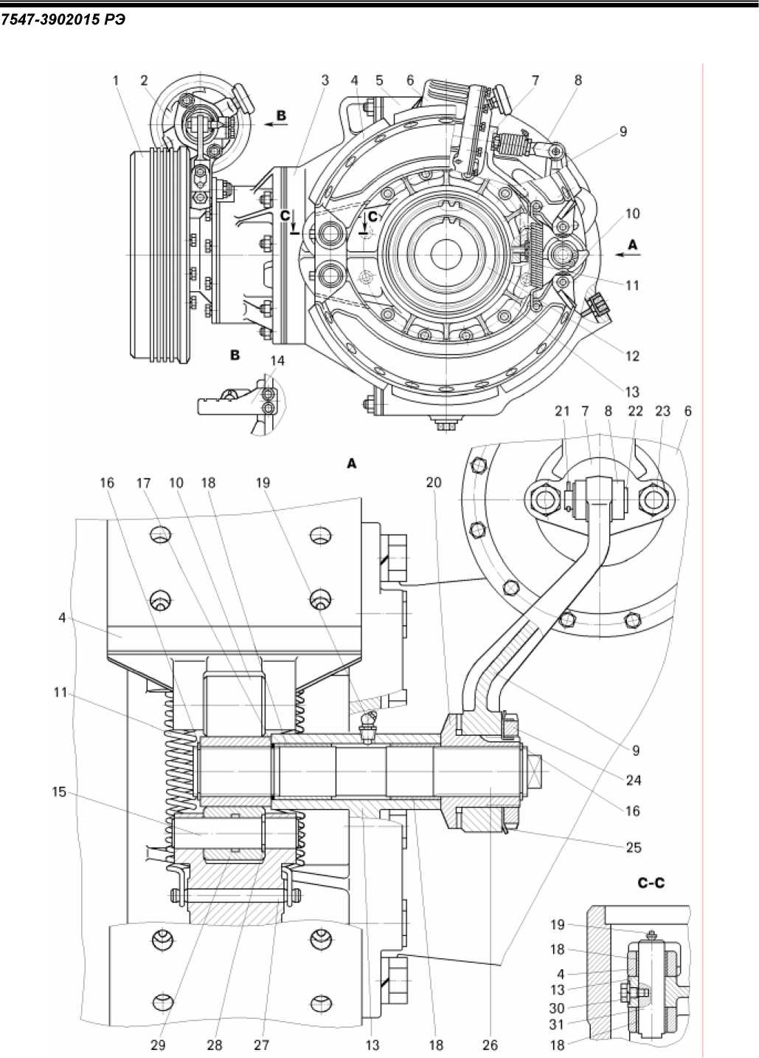

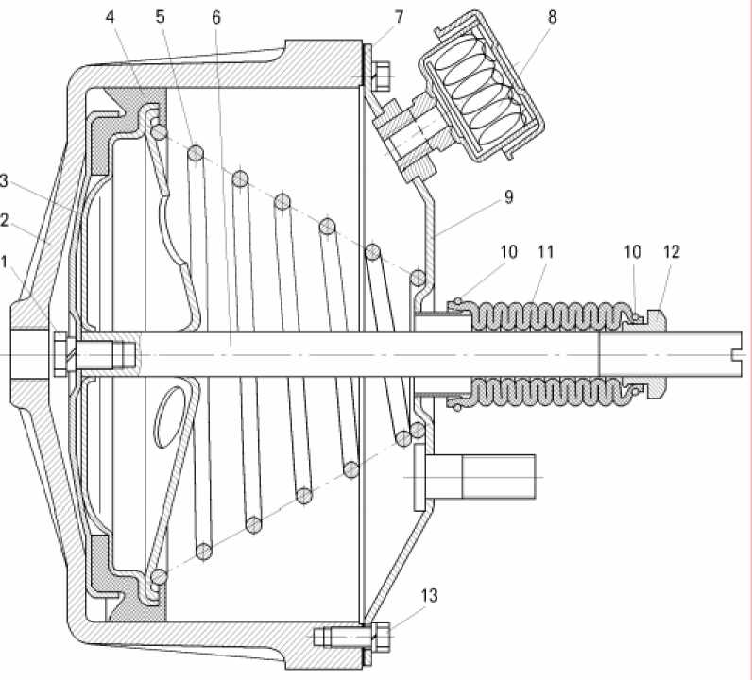
Цилиндр тормозного механизма (рисунок 11.6) предназначен для приведения в действие тормозного механизма при включении рабочей тормозной системы.
Цилиндр состоит из корпуса (собственно цилиндра), крышки и поршня. Соединение поршень- цилиндр уплотнено резиновой манжетой. На штоке поршня установлена защитная муфта, предохраняющая поршневую полость цилиндра от попадания пыли. Штоковая полость цилиндра сообщена с атмосферой через сапун.

7547-3902015 РЭ
Компрессор (рисунок 11.7) - поршневого типа, двухцилиндровый, одноступенчатого сжатия. На самосвалах БелАЗ-75471 и 75473 компрессор устанавливается заводом-изготовителем двигателей. На самосвалах БелАЗ-7547 компрессор установлен на балке передней опоры двигателя. Привод компрессора осуществляется клиноременной передачей.
Воздух из впускного тракта двигателя подводится к всасывающему патрубку и далее в цилиндры компрессора через впускные пластинчатые клапаны. Затем сжатый воздух поршнями вытесняется через нагнетательные клапаны в пневматический привод тормозных систем.
Головка блока цилиндров компрессора охлаждается жидкостью из системы охлаждения двигателя.

Для смазки трущихся поверхностей компрессора масло под давлением подводится из системы смазки двигателя через уплотнитель 32 и далее по каналам коленчатого вала к шатунным подшипникам. Шариковые подшипники, поршневые кольца и стенки цилиндров смазываются разбрызгиванием.
Масло из поддона компрессора сливается в поддон двигателя.
Водоотделитель (рисунок 11.8) служит для охлаждения сжатого воздуха, поступающего из компрессора, отделения влаги и автоматического удаления ее.
Сжатый воздух из компрессора поступает к выводу IV водоотделителя и далее по каналу в крышке 1 в охладитель 23, где он охлаждается и из него конденсируется влага. Из охладителя воздух, увлекая капли конденсата, попадает во внутреннюю полость I корпуса 7, в котором установлен направляющий аппарат 9 для завихрения поступающего воздуха. Капельки воды отбрасываются центробежными силами к стенке корпуса 7 и стекают вниз. Вода проходит через зазор между мембраной 13 и диском 12, по полостям, образованным квадратным отверстием в поршне 15 и круглым стержнем золотника 16, и собирается в полости II. По тому же пути в полость для сбора конденсата поступает и сжатый воздух из полости I.

- Обслуживание тормозных систем
Надежная работа тормозных систем самосвала гарантируется только при герметичности тормозного привода в целом и отдельных его элементов (аппаратов). Поэтому при обслуживании тормозных систем нужно особенно тщательно выполнять работы, влияющие на герметичность соединений аппаратов и воздухопроводов. Места большой утечки воздуха можно определить на слух, а малой — с помощью мыльной эмульсии.
Для обеспечения нормальной работоспособности тормозного привода необходимо ежедневно сливать конденсат из ресиверов после окончания смены. Наличие большого количества масла в конденсате свидетельствует о неисправности компрессора.
Обслуживание тормозного механизма рабочей тормозной системы заключается в регулировании зазоров между колодками и барабаном, проверке крепления суппортов к фланцам поворотных кулаков передней оси и фланцам ведущего моста.
Замена накладок колодок тормозного механизма рабочей тормозной системы.
При износе тормозных накладок заменить одновременно накладки, как левого, так и правого тормозного механизма.
Накладки колодок необходимо заменять, если их наименьшая толщина будет менее 6 мм или заклепки утопают менее чем на 0,5 мм. Толщина накладок замеряется мерительным инструментом, а глубина утопания заклепок определяется визуально. Если в тормозном механизме износилась одна накладка, то заменять необходимо все накладки в данном тормозном механизме.

Противозамерзатель (рисунок 11.11) предназначен для автоматической подачи этилового спирта в пневматический привод тормозных систем с целью предотвращения замерзания конденсата. На самосвалах, поставляемых в страны с тропическим климатом, противозамерзатель не устанавливается.
В качестве антифриза применяется этиловый спирт (смотри раздел “Эксплуатационные материалы”).
В верхний корпус 11 противозамерзателя вмонтировано включающее устройство, которое состоит из тяги 13 с рукояткой, с уплотнительными кольцами 14, 15. Между дном нижнего корпуса 7 и тягой 13 установлен фитиль 8, растягиваемый пружиной 6. В пробке наливного отверстия имеется мерная рейка 1. В сливное отверстие корпуса ввернута пробка 4. В верхний корпус 11 вмонтирован жиклер 10 для выравнивания давления воздуха в магистрали и корпусе предохранителя при закрытом положении. Вместимость резервуара 200 мл.
Когда рукоятка тяги находится в верхнем положении, воздух от компрессора проходит мимо фитиля-испарителя и увлекает с собой антифриз, который отбирает из воздуха влагу и превращает ее в незамерзающий конденсат.
При температуре окружающего воздуха выше 5⁰ С установить тягу в нижнее положение, повернув рукоятку. При этом уплотнительное кольцо 15 тяги уплотняет фитиль 8 с пружиной 6 и резервуар разобщается с пневматической магистралью.

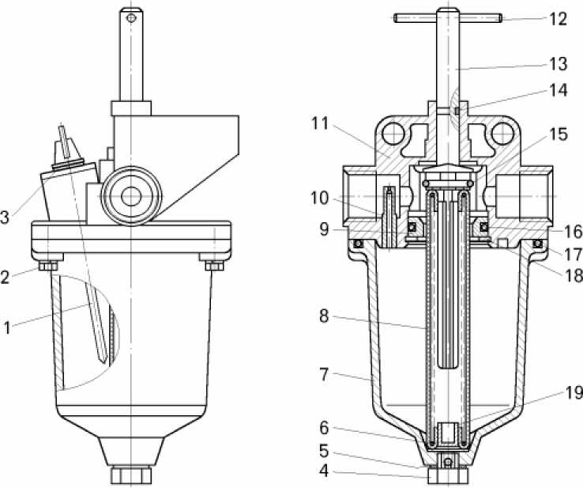

- Стояночная тормозная система
Стояночная тормозная система предназначена для удержания самосвала на стоянках в неподвижном положении неограниченное время. При отказе одного контура рабочей тормозной системы стояночная тормозная система может использоваться как аварийная совместно с исправным контуром рабочей тормозной системы.
Стояночная тормозная система состоит из тормозного механизма колодочного типа с тормозным цилиндром и крана управления. В системе установлен датчик, включающий сигнальную лампу на панели приборов в кабине.
Тормозной механизм стояночной тормозной системы установлен на валу главной передачи ведущего моста и блокирует только ведущие колеса.
Пневматический привод стояночной тормозной системы подсоединен к ресиверу 12 (смотри рисунок 11.1).
При повороте рукоятки крана в положение “расторможено” воздух из ресивера 12 и крана управления 16 поступает в штоковую полость цилиндра 15. Поршень цилиндра перемещается, сжимая пружины, поворачивает регулировочный рычаг вместе с разжимным кулаком и разблокирует тормозной механизм.
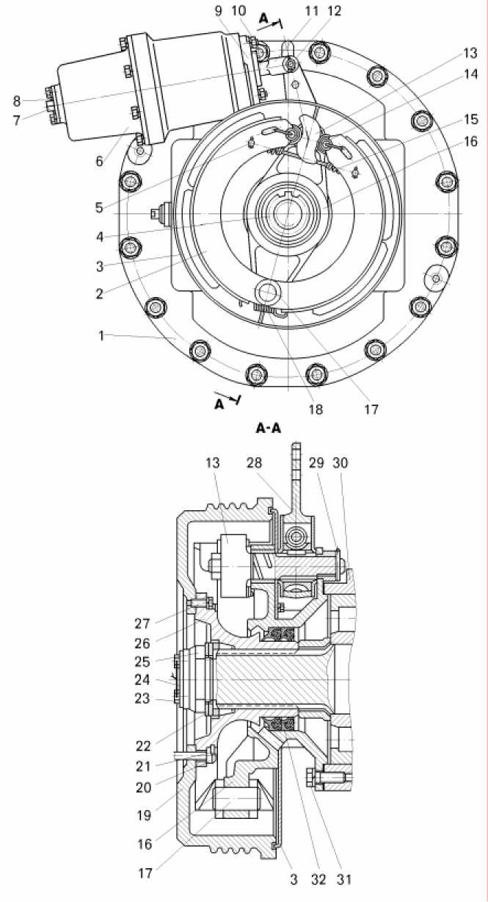 Тормозной механизм стояночной тормозной системы (рисунок 11.17) колодочного типа с двумя внутренними колодками.
Две тормозные колодки 2 с приклепанными тормозными накладками опираются на общую ось 17. Стяжной пружиной 15 колодки прижаты к разжимному кулаку 13, а пружиной 18 - к оси 17. На валу разжимного кулака на шлицах закреплен регулировочный рычаг 28, который соединен со штоком цилиндра тормозного механизма.
При затормаживании самосвала сжатый воздух из цилиндра тормозного механизма через кран управления выходит в атмосферу, и усилием пружин тормозного цилиндра регулировочный рычаг поворачивается вместе с разжимным кулаком, который прижимает колодки к барабану, закрепленному на ведущей шестерне главной передачи заднего моста. Тормозной механизм блокирует вращающиеся элементы трансмиссии с картером передачи.
ВНИМАНИЕ : ПОСЛЕ ИСПОЛЬЗОВАНИЯ СТОЯНОЧНОЙ ТОРМОЗНОЙ СИСТЕМЫ В КАЧЕСТВЕ ЗАПАСНОЙ (АВАРИЙНОЙ) НЕОБХОДИМО ВНИМАТЕЛЬНО ОСМОТРЕТЬ БАРАБАН И ДРУГИЕ ДЕТАЛИ ТОРМОЗНОГО МЕХАНИЗМА, ПРОВЕРИТЬ ЗАЗОР МЕЖДУ ТОРМОЗНЫМИ НАКЛАДКАМИ И БАРАБАНОМ (“ХОД ШТОКА”) И ПРИ НЕОБХОДИМОСТИ ОТРЕГУЛИРОВАТЬ ЗАЗОР.
Замену накладок тормозных колодок производят в следующей последовательности:
- В колодке с изношенными накладками высверлить заклепки и удалить изношенные накладки и остатки заклепок.
- В запасные части тормозные накладки поставляются в виде заготовок, поэтому производят предварительную механическую обработку накладок. Обработка заключается в растачивании внутренней поверхности накладок (рисунок 11.22) для обеспечения плотного прилегания накладок к тормозным колодкам и сверлении отверстий под заклепки.
- Наложить обработанные накладки на колодки и приклепать накладки заклепками из латунной трубки. Растрескивание головок заклепок не допускается. Зазор в местах прилегания накладок к колодке не должен превышать 0,2 м После закрепления новых накладок обработать колодки с использованием приспособления, имитирующего установку колодок в механизме. Обработку колодок производить попарно. Эскизы для обработки даны на рисунке 11.23. Диаметр обточки колодок дан по новому барабану.
Если на рабочей поверхности тормозного барабана имеются глубокие задиры, необходимо расточить барабан. Рекомендуется растачивать барабан до размера, превышающего номинальный не более чем на 3 мм.
Если барабан расточен под ремонтный размер, то диаметр обточки колодок в приспособлении должен быть на 0,2 - 0,4 мм меньше расточенного диаметра барабана.
- После установки колодок с новыми накладками произвести регулировку хода штока цилиндра тормозного механизма рабочей тормозной системы.
Регулирование хода штока (поршня) цилиндра тормозного механизма передних и задних колес рабочей тормозной системы.
Для обеспечения нормального зазора между колодками и барабаном ход штока должен быть 35 - 50 мм (рисунок 11.24, размер А). При этом разность хода штоков цилиндров тормозных механизмов на левом и правом колесах должна быть не более 5 мм.
При проверке хода штока привод должен быть заполнен сжатым воздухом до давления не менее 0,65 МПа.
Последовательность проверки хода штока цилиндра тормозного механизма следующая:
- замерить расстояние от крышки цилиндра до центра пальца, соединяющего вилку с регулировочным рычагом. При измерении линейка устанавливается параллельно штоку;
- нажать на педаль тормоза до отказа и в этом положении педали замерить расстояние от крышки цилиндра до центра пальца;
- вычислить ход штока как разность параметров, замеренных ранее.
Если окажется, что ход штока тормозного цилиндра больше указанного, необходимо произвести регулировку.
Регулировку выполнять в такой последовательности:
- в каждом тормозном механизме нанести общую метку на шестерню 13, 20 (смотри рисунки 11.3, 11.5) регулировочного рычага и рычаг 4, 9 разжимного кулака;
- повернуть ключом вал 14, 26 разжимного кулака до соприкосновения колодок с барабаном, а потом отвернуть назад до первого совпадения зубьев на шестерне 13, 20 с впадинами на регулировочном рычаге 4, 9 разжимного кулака;
- удерживая вал в таком положении, завернуть гайку 11, 24;
- отрегулировать ход штока цилиндра тормозного механизма второго колеса;
- проверить ход штока цилиндров тормозных механизмов обоих колес.
При этом разность хода штоков в тормозных механизмах левого и правого колес должна быть не более 5 мм.

Проверка эффективности рабочей тормозной системы.
Эта операция обязательна после окончания регулирования тормозных механизмов.
Запустить двигатель и заполнить систему воздухом до давления не менее 0,65 МПа.
Разогнать самосвал до скорости 15 - 20 км/ч и плавно нажать на педаль тормоза. Тормозные механизмы должны обеспечивать плавное торможение всех колес, не вызывая заноса самосвала.
Если в процессе эксплуатации самосвала обнаружится, что эффективность какого-либо механизма недостаточна при правильно отрегулированных параметрах, нужно осмотреть накладки колодок, так как возможен их износ или замасливание.

Проверка и регулировка хода поршня (штока) цилиндра тормозного механизма стояночной тормозной системы.
Ход штока определяется по указателю 14 (смотри рисунок 11.5).
При расторможенном механизме стрелка (ось пальца, соединяющего вилку и рычаг) должна быть напротив риски с цифрой 0, а при заторможенном - напротив цифры 1. В этом случае ход штока равен 25 мм, который является номинальным. Расстояние между цифрами 1 и 2 - допустимое отклонение от номинального хода штока. Если при затормаживании стрелка доходит до цифры 2, необходимо отрегулировать ход штока.
ВНИМАНИЕ: ПЕРЕД ПРОВЕРКОЙ И РЕГУЛИРОВКОЙ ХОДА ШТОКА ПОД КОЛЕСА САМОСВАЛА УСТАНОВИТЬ УПОРЫ!
Если на механизме не установлен указатель, замерить ход штока стальной линейкой при затор- маживании-растормаживании. Он должен быть в пределах 25 - 45 мм.

- Рабочая тормозная система
Тормозные механизмы передних колес - однодисковые, сухого трения с гидравлическим приводом.
Передние тормозные механизмы крепятся к суппорту. Суппорт крепится к фланцу поворотного кулака. Тормозной диск 7 (рисунок 11.28) крепится болтами 3 к ступице переднего колеса. Тормозной диск с двух сторон охватывается двумя корпусами тормозов 5, которые установлены спереди и сзади

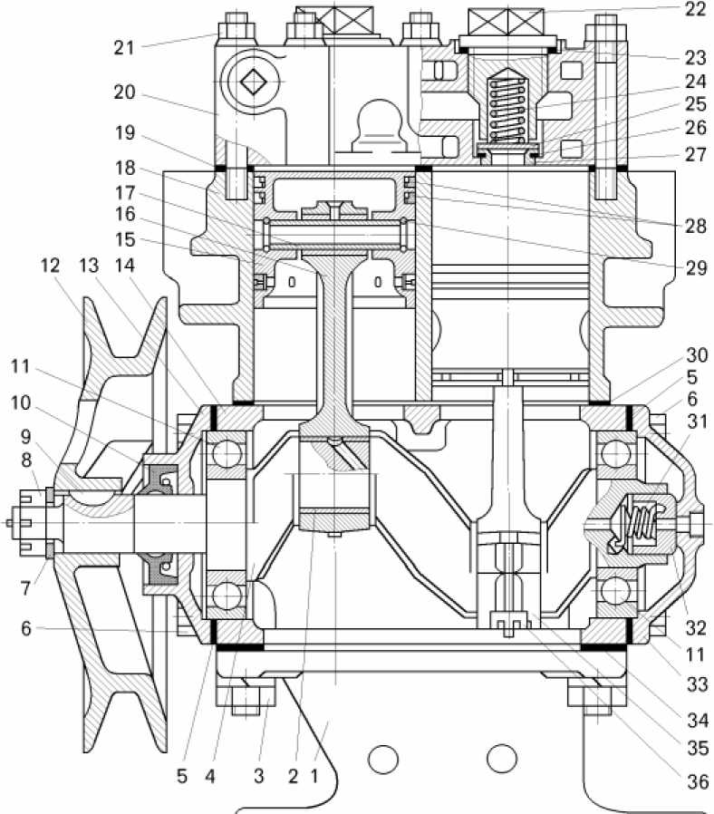
Рисунок 11.7 - Компрессор:
1 - нижняя крышка картера; 2 - вкладыш; 3, 8, 21, 36 - гайки; 4 - коленчатый вал; 5, 19, 23, 26, 30, 34 - прокладки; 6 - болт; 7 - шайба; 9 - шпонка; 10 - манжета; 11 - подшипник; 12 - шкив; 13 - передняя крышка; 14 - картер; 15 - поршень; 16 - шатун; 17 - поршневой палец; 18 - блок цилиндров; 20 - головка блока цилиндров; 22 - пробка; 24, 31 - пружины; 25 - нагнетательный клапан; 27 - седло нагнетательного клапана; 28 - поршневые кольца; 29 - стопорное кольцо; 32 - уплотнитель; 33 - задняя крышка; 35 - крышка шатуна
Л

Вопрос. Какое допускается минимальное давление воздуха в пневмосистеме привода тормозов ?

